
LEMBAR ASISTENSI
PRAKTIKUM STRUKTUR DATA
LABORATORIUM TEKNIK KOMPUTER
JURUSAN TEKNIK ELEKTRO FAKULTAS TEKNIK
UNIVERSITAS LAMPUNG

Judul Praktikum : JUDUL
Praktikan (NPM) : Nama Praktikan (NPM)
Asisten (NPM) : Nama Asisten Praktikum (NPM)
Nama Asistensi Praktikum (NPM)
Kelas : PSTI
No | Catatan | Tanggal | Paraf

Bandar Lampung, 2025

Nama Asisten Praktikum
NPM. 2315

- JUDUL PERCOBAAN

JUDUL PERCOBAAN (KAPITAL)

- TUJUAN PERCOBAAN

Adapun tujuan dari percobaan ini adalah sebagai berikut.
- Dapat _____________
- Dapat _____________________

- TEORI DASAR

3.1 Sub bab
Lorem ipsum dolor sit amet, consectetur adipiscing elit. Phasellus vitae augue ultrices, iaculis ligula quis, dictum turpis. Duis sed eros tellus. Morbi convallis efficitur porttitor. Praesent id felis et lorem egestas congue. Duis sed eros tellus. Morbi convallis efficitur porttitor. Praesent id felis et lorem egestas congue (Rhalin, 2025)
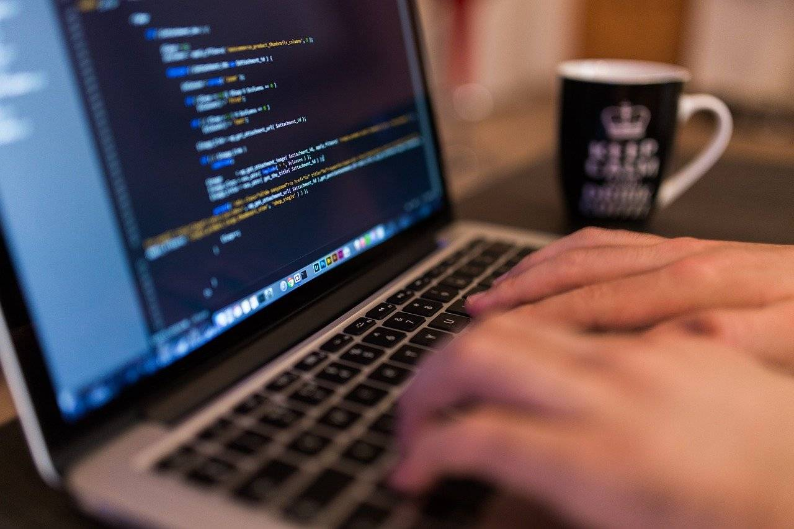
Gambar 3.1 ________
Loren ipsu

3.2 sub bab
Lorem ipsum dolor sit amet, consectetur adipiscing elit. Phasellus vitae augue ultrices, iaculis ligula quis, dictum turpis. Duis sed eros tellus. Morbi convallis efficitur porttitor. Praesent id felis et lorem egestas congue. …….
Gambar 3.2 ________
Lorem ipsum dolor sit amet, consectetur adipiscing elit. Phasellus vitae augue ultrices, iaculis ligula quis, dictum turpis. Duis sed eros tellus. Morbi convallis efficitur porttitor. Praesent id felis et lorem egestas congue. (Bagas & Favian, 2025)
BUAT TEODAS 3,5 LEMBAR, SERTAKAN SITASI

- PROSEDUR PERCOBAAN

Adapun prosedur dari percobaan ini adalah sebagai berikut:
  - Percobaan 1: _______
4.1.1 Percobaan 1-1: ______
Gambar 4.1.1 Source Code Percobaan 1-1:

4.1.2 Percobaan 1-2 : ____________
Gambar 4.1.2 Source Code Percobaan 1-2: _____

  - Percobaan 2 : ___________
4.2.1 Percobaan _____________
Gambar 4.2.1 Source Code Percobaan ___________

4.2.2 Percobaan ________________
Gambar 4.2.2 Souce Code ____________

DAN SETERUSNYA

- PEMBAHASAN

Adapun pembahasan dari percobaan ini adalah sebagai berikut:
  - Percobaan _______________
5.1.1 Percobaan _______________
5.1.1.a Source Code Percobaan ____________
Gambar 5.1.1.a Source Code Percobaan _______

Berdasarkan gambar 5.1.1.a ______________

5.1.1.b Output Percobaan _____________
Gambar 5.1.1.b Output Percobaan _______________

Berdasarkan gambar 5.1.1.b ______________

5.1.2 Percobaan _________
5.1.2.a Source Code Percobaan _______
Gambar 5.1.2.a Source Code Percobaan _______

Berdasarkan gambar 5.1.2.a _____________

5.1.2.b Output Percobaan _______________
Gambar 5.1.2.b Output Percobaan__________

Berdasarkan gambar 5.1.2._______________

  - Percobaan ____________
5.2.a Source Code Percobaan ___________
Gambar 5.2.a Source Code Percobaan__________

Berdasarkan gambar 5.2.a ____________

5.2.b Output Percobaan ___________
Gambar 5.2.b Output Percobaan ________

Berdasarkan gambar 5.2.b _______________

- KESIMPULAN

Adapun kesimpulan dari percobaan ini adalah sebagai berikut:
- Berdasarkan percobaan 5.1.1 Array 1D, dapat disimpulkan bahwa_________.
- Berdasarkan percobaan _____________, dapat disimpulkan bahwa_________.

BUATLAH 1 KESIMPULAN UNTUK SETIAP PERCOBAAN ATAU SOURCE CODE
DAFTAR PUSTAKA

Bagas Pangestu & Favian Rizki. 2025. Struktur Data dan Algoritma. Bandung: Informatika Media. (contoh)
Radhitya Agrayasa Rhalin. 2025. Implementasi Struktur Data dalam C++. Yogyakarta: Andromeda Press. (contoh)
TULISKAN MINIMAL 3 DAFTAR PUSTAKA DISINI SESUAI FORMAT.

TUGAS AKHIR

1. Flowchart
2. Source Code
3. Output

